第8章 系统质量属性与架构评估
• 教材位置：02.系统架构设计师第二版-教材.pdf PDF 第 281～314 页（书页 271～304）
• 复习状态：已完成
• 复习日期：2026-11-06
• 本章地位：质量属性场景是把模糊需求变成可测试目标的通用方法，是综合知识常考点；ATAM 的效用树、敏感点、权衡点与风险分析则是案例题高频素材。
一、大纲考点
大纲科目 1 第 7 部分对应教材本章，编号不同但内容一致。
大纲条目 | 大纲要求 | 教材对应 | 复习抓手
7.1.1 质量属性概念 | 软件质量定义、范围、内涵及主要影响因素 | 8.1.1 | GB/T 16260.1 六特性；开发期与运行期分类
7.1.1 GB/T 16260.1 | 理解标准中的质量模型 | 8.1.1 | 六特性及各自子特性，避免与架构评估八属性混淆
7.1.2 面向架构评估的质量属性 | 性能、可靠性、可用性、安全性、可修改性、功能性、可变性、互操作性 | 8.1.2 | 八属性的定义、度量与边界
7.1.3 质量属性场景描述 | 场景定义、组成及重点关注的六类属性场景 | 8.1.3、表8-1～表8-6 | 六要素；六类场景的刺激、响应与度量
7.2.1 评估重要概念 | 敏感点、权衡点、风险承担者、场景；评估方法分类 | 8.2 引言、8.2.1 | 问卷/检查表、场景、度量三类方法
7.2.2 系统架构评估方法 | SAAM、ATAM、CBAM 及其他方法 | 8.2.2 | 三种主方法的目标与步骤；其他方法识别关键词
7.3 ATAM 架构评估实践 | 演示、调查和分析、测试、报告四阶段 | 8.3.1～8.3.4、图8-5～图8-7 | 八步骤、效用树、头脑风暴、风险与权衡点

二、知识点笔记
8.1.1 质量属性概念
教材原文：软件系统质量属性是一个系统的可测量或者可测试的属性，用来描述系统满足利益相关者需求的程度。
通俗地说，功能属性回答“系统能做什么”，质量属性回答“做得怎样”。架构不能只列功能模块，还要说明响应多快、故障后多久恢复、修改要花多大代价。
⭐【重点】GB/T 16260.1 从管理角度把软件质量分为六个维度：
六特性 | 子特性 | 一句话理解
功能性 | 适合性、准确性、互操作性、依从性、安全性 | 提供的功能是否正确、合规并能协作
可靠性 | 容错性、易恢复性、成熟性 | 在规定条件和时间内持续完成规定功能
易用性 | 易学性、易理解性、易操作性 | 用户是否容易学会、看懂和操作
效率 | 资源特性、时间特性 | 用多少资源、花多少时间完成工作
维护性 | 可测试性、可修改性、稳定性、易分析性 | 出问题后是否容易定位、修改和验证
可移植性 | 适应性、易安装性、一致性、可替换性 | 是否能迁移、安装并替代其他软件

按生命周期还可分为开发期质量属性与运行期质量属性：
分类 | 属性 | 记忆重点
开发期 6 项 | 易理解性、可扩展性、可重用性、可测试性、可维护性、可移植性 | 主要影响设计、编码、测试、修改和迁移
运行期 7 项 | 性能、安全性、可伸缩性、互操作性、可靠性、可用性、鲁棒性 | 主要在系统运行、交互、故障和负载变化时体现

举例：给网店增加“优惠券”功能，代码是否容易看懂、改动和测试，属于开发期质量；促销时能否撑住十倍请求、故障后能否快速恢复，属于运行期质量。
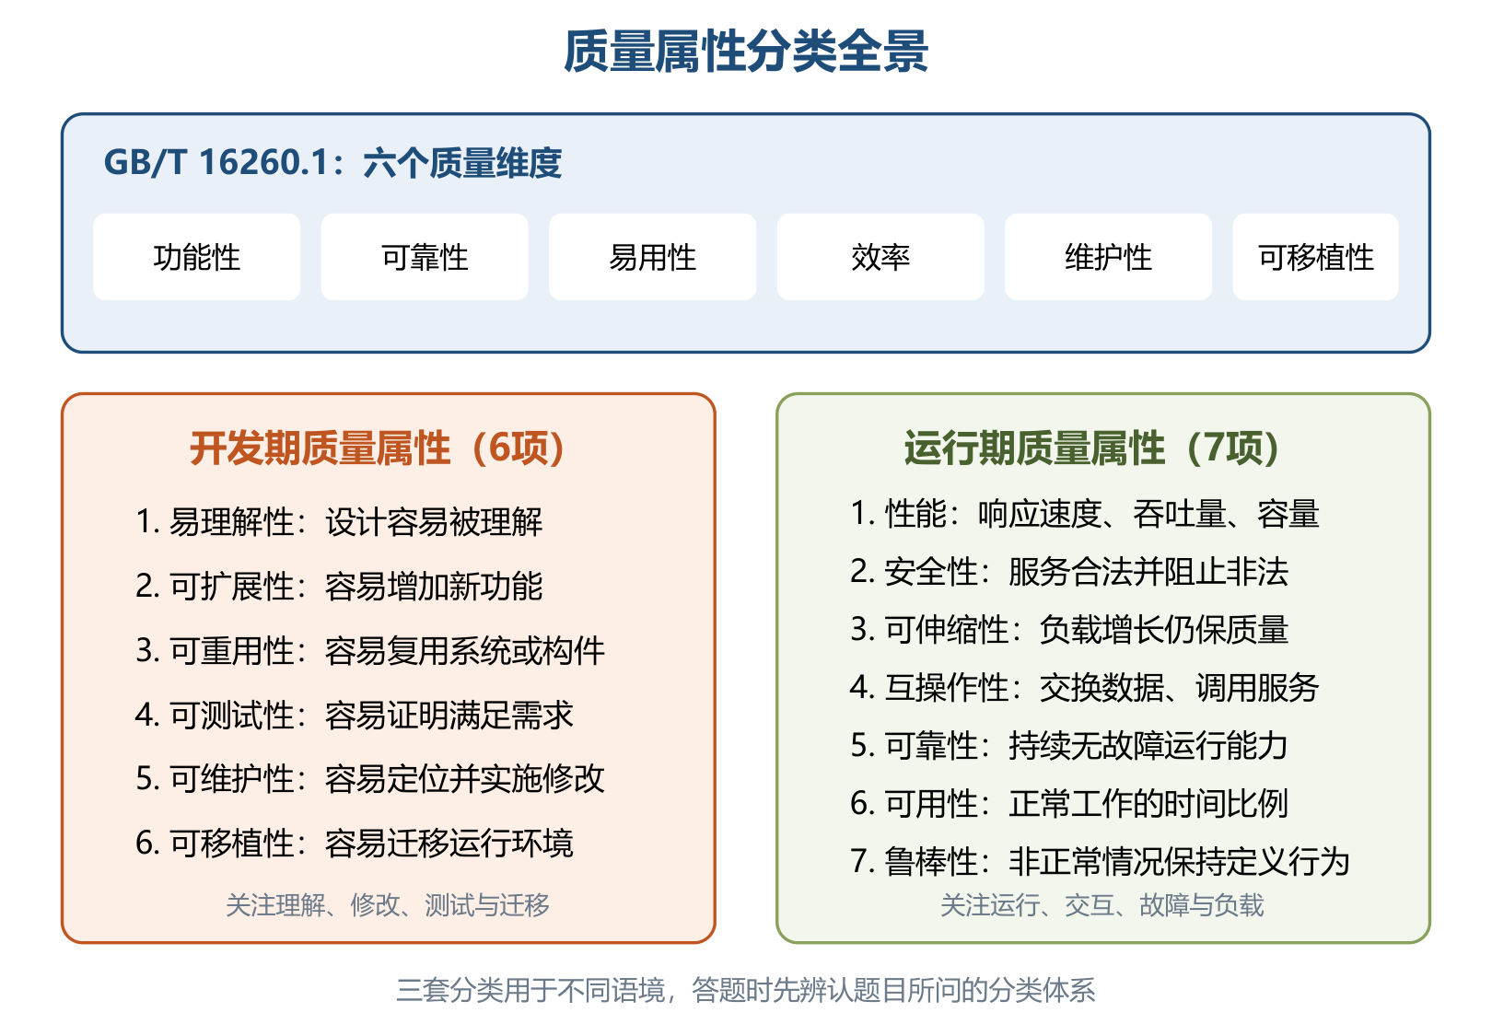
质量属性分类全景：GB/T 六特性、开发期六项与运行期七项
⭐【易错】几组相近概念：
• 可扩展性偏向增加新功能；可伸缩性偏向用户量、数据量增长后仍维持服务质量，常通过增加服务器实现。
• 可靠性关注规定条件、规定时间内无故障完成规定功能；可用性关注正常工作的时间比例以及故障后的恢复速度。
• 安全性同时包含“向合法用户提供服务”和“阻止非授权使用”，不能只记成保密。
• 鲁棒性又称健壮性或容错性，强调非法操作、软硬件故障等非正常情况下的行为。
8.1.2 面向架构评估的质量属性
⭐【高频考点】架构评估普遍关注八类质量属性：
属性 | 核心含义与常见度量 | 架构理解要点
性能 | 响应能力；响应时间、单位时间事务数、吞吐量、容量 | 关注事件到达后多快响应、单位时间处理多少事件
可靠性 | 规定条件和时间内完成规定功能；MTTF、MTBF | 包含容错与健壮性；失效率恒定且修复时间很短时二者近似相等
可用性 | 系统正常运行的时间比例 | 可由故障间隔和故障恢复速度刻画
安全性 | 服务合法用户并阻止非授权使用或拒绝服务 | 机密性、完整性、不可否认性、可控性
可修改性 | 快速且高性价比地变更系统 | 包含可维护性、可扩展性、结构重组、可移植性
功能性 | 完成期望工作的能力 | 通常需要许多构件协作，不等于“质量属性都不重要”
可变性 | 架构按预定义规则扩充或变更为新架构的能力 | 对软件产品线尤其重要
互操作性 | 与其他系统或环境交换数据、调用服务的难易程度 | 需要精心设计外部可视功能、数据结构和软件入口

可靠性的两个方面必须区分：
方面 | 出错后的目标 | 是否要求继续运行
容错 | 确保系统行为正确，并进行内部“修复” | 通常要求恢复或重复操作，继续提供服务
健壮性 | 抵御错误使用和错误输入，使系统进入预定义状态 | 不一定继续运行，可按预定义方式终止

举例：支付节点宕机后自动切换备用节点并继续收款，体现容错；收到格式错误的请求后拒绝处理、记录日志并安全返回初始状态，体现健壮性。
助记：评估八性——“性、靠、用、安；改、功、变、互”，即性能、可靠性、可用性、安全性、可修改性、功能性、可变性、互操作性。
8.1.3 质量属性场景描述
教材原文：质量属性场景是一个具体的质量属性需求，是利益相关者与系统的交互的简短陈述。
⭐【重点】【高频考点】一个完整场景由六部分组成，缺一不可度量：
要素 | 回答的问题 | 支付系统示例
刺激源 Source | 谁或什么产生刺激 | 支付节点内部进程
刺激 Stimulus | 发生了什么条件或事件 | 节点进程崩溃
环境 Environment | 事件发生时系统处于何种状态 | 系统正常运行、正在处理在线支付
制品 Artifact | 哪个系统或系统部分受到影响 | 支付服务及其所在节点
响应 Response | 系统采取什么行动 | 检测并记录故障，通知运维，切换备用节点
响应度量 Measurement | 如何判断响应是否达标 | 30 秒内恢复支付服务，期间不产生重复扣款

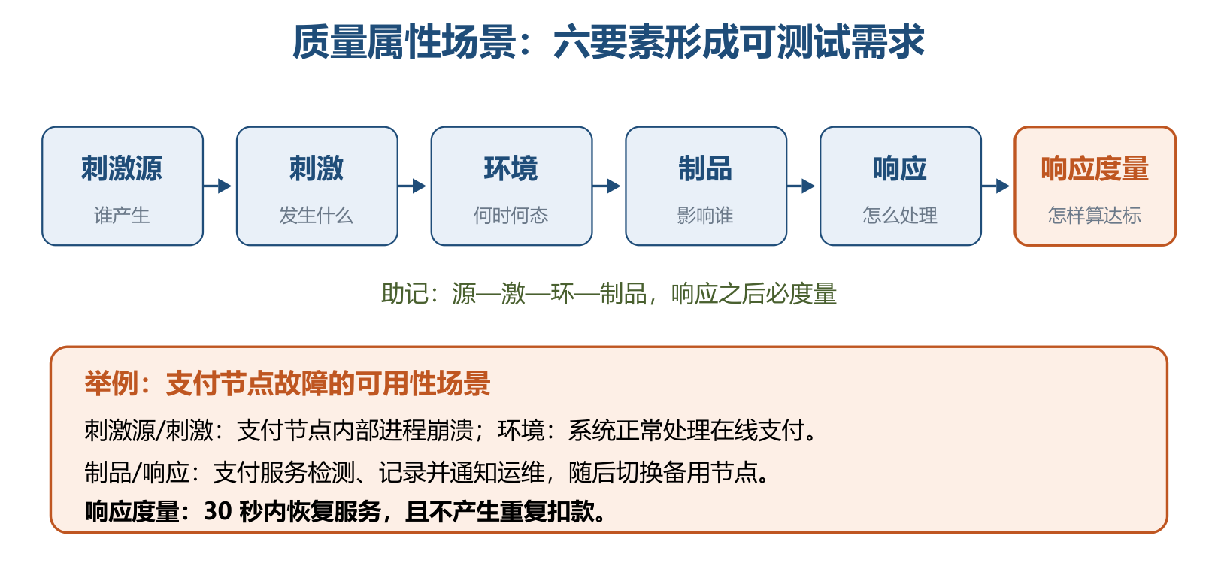
质量属性场景六要素及支付故障示例
助记：源—激—环—制品，响应之后必度量。
六类质量属性场景的侧重点如下。⭐【易错】教材此处六类是“可用性、可修改性、性能、可测试性、易用性、安全性”，不含可靠性。
场景类型 | 典型刺激与环境 | 典型响应 | 响应度量关键词
可用性 | 内外部的疏忽、错误、崩溃；正常或降级模式 | 检测、记录、通知、禁止故障源、降级或恢复 | 可用时间、修复时间、不可用区间、降级运行时间
可修改性 | 用户、开发者或管理员要求增删改功能、质量或容量；设计至运行时 | 定位修改点、修改、测试、部署，控制连带影响 | 成本、工作量、资金、受影响元素数量、副作用
性能 | 周期、随机或偶发事件；正常或超载模式 | 处理刺激、调整服务级别 | 等待时间、期限、吞吐量、抖动、缺失率、数据丢失率
可测试性 | 分析、设计、代码、集成或交付完成；设计至部署时 | 访问状态和计算值、准备测试环境、执行测试 | 语句覆盖率、故障概率、测试时间、依赖链长度、环境准备时间
易用性 | 最终用户想学习、高效使用、减少错误、适配或获得满意体验 | 帮助、导航、撤销、纠错、定制、国际化、状态反馈 | 任务时间、错误数、成功率、满意度、知识获得、损失时间或数据
安全性 | 已识别或未知、授权或未授权主体试图读写数据、调用服务或发起拒绝服务 | 认证、授权、阻止、审计、加密、限流、通知与恢复 | 攻击成功概率、检测率、突破成本、服务保持率、恢复与受损范围

举例：把“系统要快”改成性能场景——“正常负载下，外部用户提交订单，订单服务在 2 秒内返回结果，95% 请求满足该时限”。这样才可以测试和验收。
8.2 系统架构评估概述
架构评估利用数学或逻辑分析，对一致性、正确性、质量属性和规划结果给出描述性、预测性、指令性结论，为架构策略决策服务。
方法类别 | 核心做法 | 优势与局限
调查问卷或检查表 | 设计问题清单，利用相关人员经验审查架构 | 简单直接，但较大程度依赖评估者主观判断
基于场景 | 分析架构对使用或修改场景的支持程度 | 把抽象质量需求落到具体交互；SAAM、ATAM 是代表
基于度量 | 建立质量属性与度量的映射，从架构文档取度量信息，再推导质量属性 | 强调可量化证据，关键是映射原则和度量数据

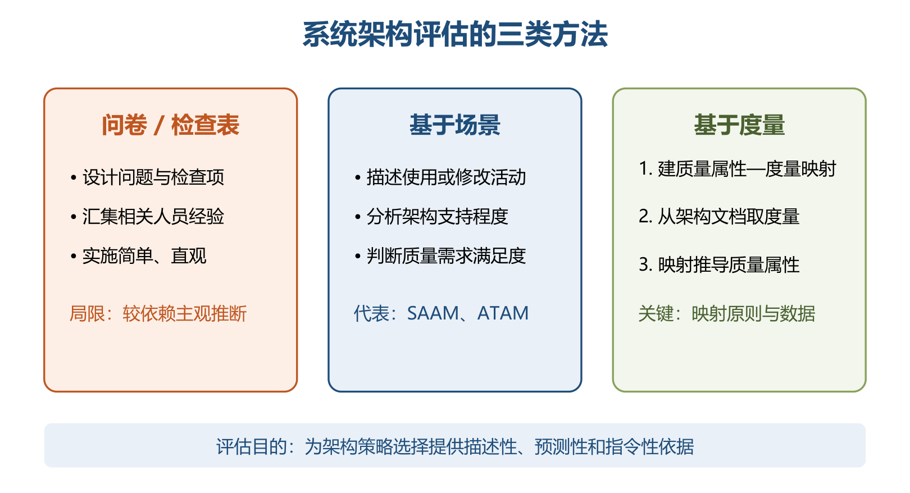
三类架构评估方法对比
8.2.1 评估中的重要概念
概念 | 必须掌握的定义 | 例子
敏感点 | 一个或多个构件或其关系的特性，对实现某个质量属性至关重要 | 缓存容量对吞吐量很敏感
权衡点 | 影响多个质量属性的特性，是多个质量属性的敏感点 | 提高加密级别增强安全性，却增加处理时延、影响性能
风险 | 架构中可能妨碍高优先级质量属性目标实现的问题点 | 应用信息散落在框架各处，导致修改代价高
非风险 | 支持特定优先质量属性的架构优势 | 框架与应用分离，便于替换应用
风险承担者 | 对架构施加影响并有自身关切的人，也称利益相关人 | 架构师、开发、维护、测试、项目经理、客户、用户等
场景 | 从风险承担者角度描述其与系统交互的简短陈述 | 用户在高峰时提交订单并要求及时响应

⭐【易错】8.2.1 的评估场景常简写为刺激、环境、响应三方面；8.1.3 的完整质量属性场景则是六要素。题目问法不同，答案数量不同。
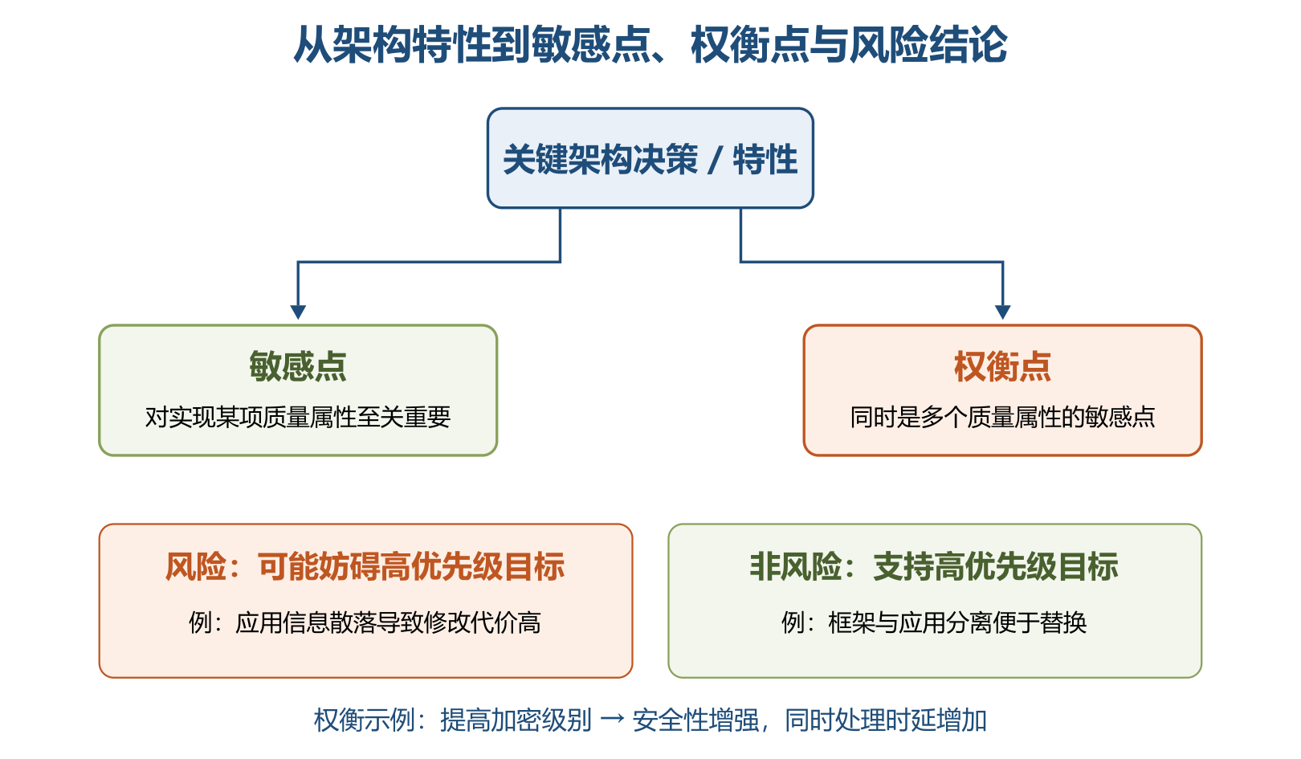
敏感点、权衡点、风险与非风险的关系
8.2.2 SAAM 方法
SAAM 是早期形成文档并广泛使用的架构分析方法，以场景为评估技术，最初主要用于分析可修改性，后来扩展到可移植性、可扩展性等，也可比较多个架构。
• 主要输入：问题描述、需求声明、架构描述。
• 使用时机：用于架构最后版本，但早于详细设计；描述应让所有参与者理解。
• 架构描述三方面：功能、结构和分配。
• 目标：验证基本架构假设和原则，发现固有风险、需求冲突和单一视角造成的不完整设计。
• 知识库：教材明确说 SAAM 不考虑已有知识库的可重用性。
⭐【重点】SAAM 五步：
步骤 | 做什么
1 场景开发 | 各风险承担者协商，形成反映系统活动的任务场景
2 架构描述 | 描述计算构件、数据构件及数据与控制关系
3 单个场景评估 | 对直接、间接场景逐一分析架构支持程度
4 场景交互评估 | 分析多个场景对相同构件的共同影响
5 总体评估 | 权衡场景及其交互，形成单架构结论或多架构比较

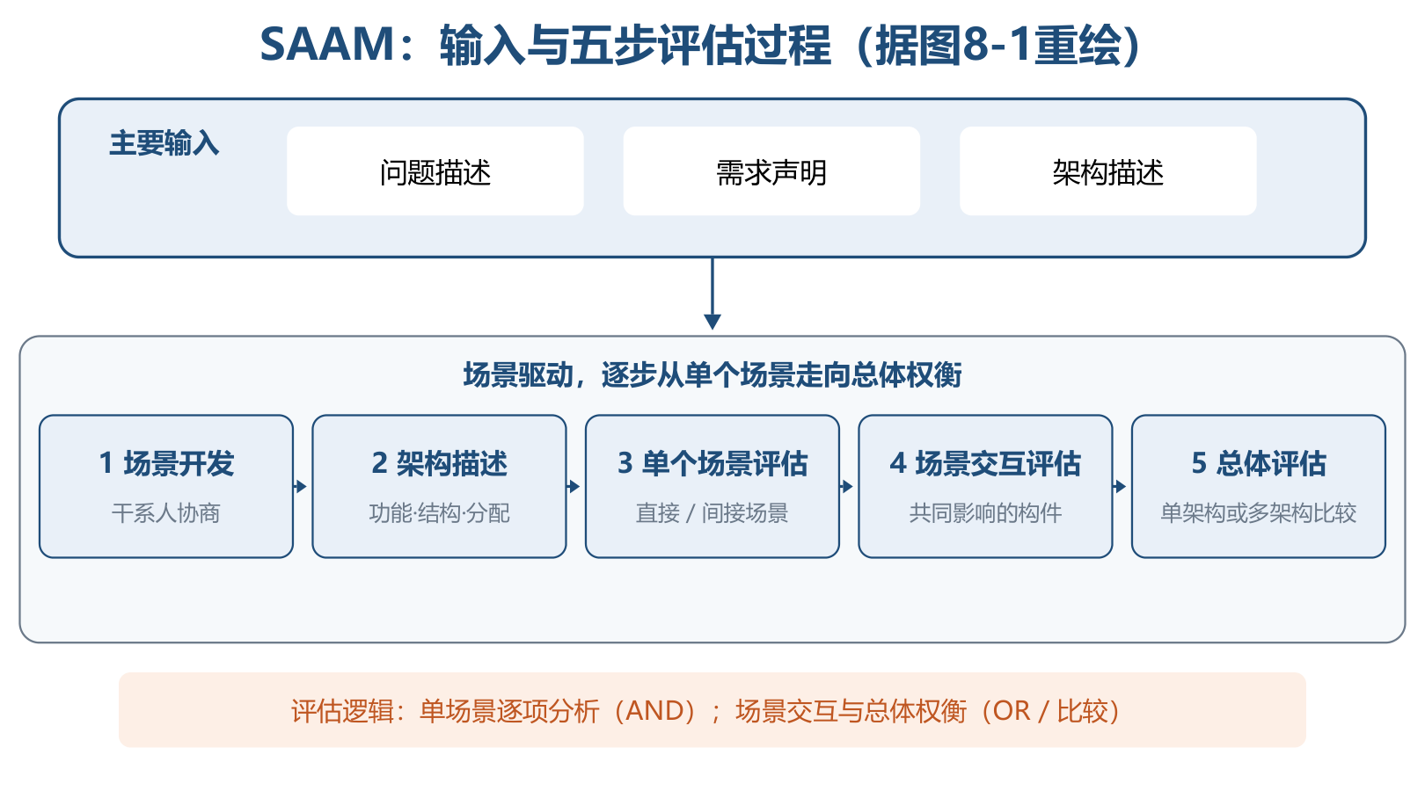
据图8-1重绘：SAAM 输入与五步评估过程
8.2.2 ATAM 方法
⭐【重点】【高频考点】ATAM 在 SAAM 基础上发展，关注多个相互影响、相互竞争的质量属性，初始重点是性能、安全性、可修改性、可用性。其核心不是给架构打一个总分，而是在开发前揭示质量属性之间的折中、敏感点和风险。
ATAM 的三类场景：
场景 | 关注内容 | 直观例子
用例场景 | 系统典型使用，引出信息 | 用户提交订单并查询状态
增长场景 | 对系统的一般修改和演进 | 增加一种支付方式
探测/探索性场景 | 可能造成过载的极端修改或增长 | 同时接入多个应用、命令行改为窗口界面

ATAM 的四个活动领域及七步如下，注意它与 8.3 的“四阶段八步骤”不是同一套划分。
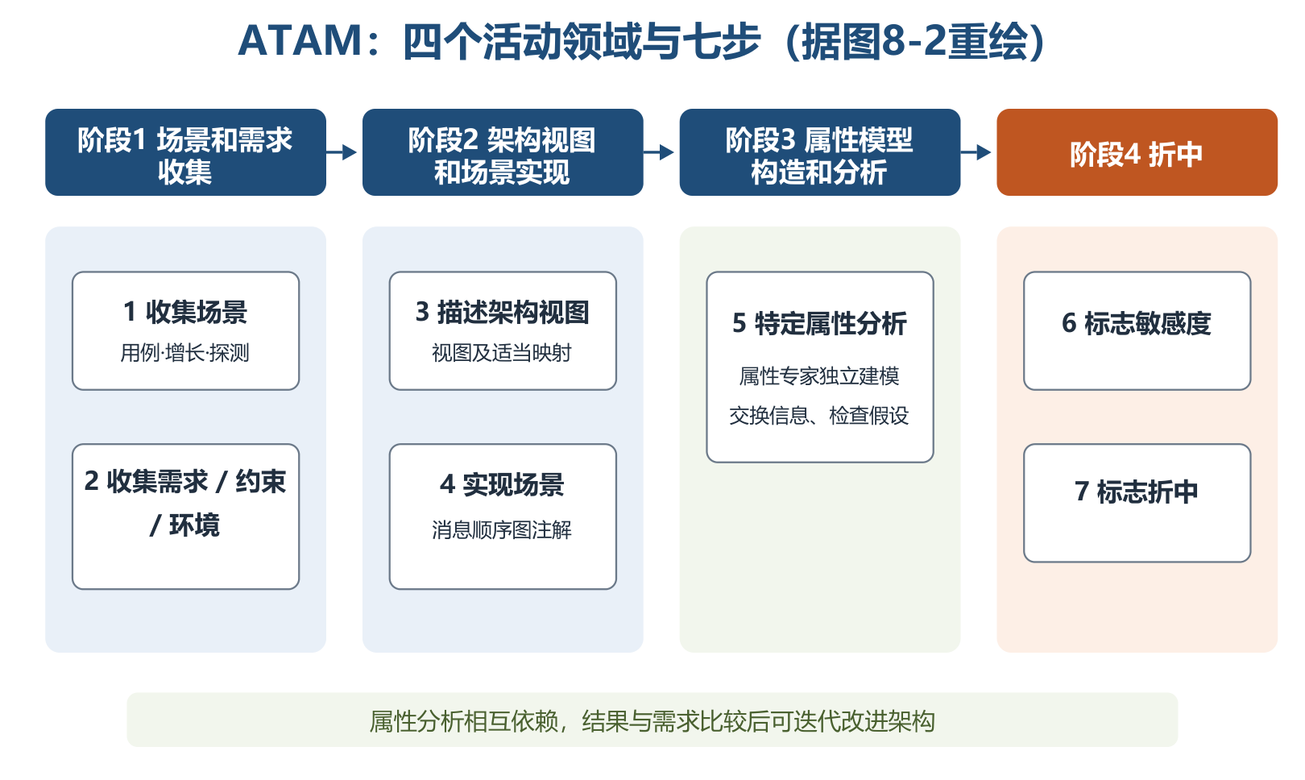
据图8-2重绘：ATAM 四活动领域与七步
⭐【重点】效用树：
• 结构：树根（效用）→质量属性→属性分类/具体说明→质量属性场景（叶子）。
• 作用：把笼统的“系统要好”分解为可讨论、可排序的具体场景。
• 修剪：保留重要场景，教材建议通常不超过 50 个。
• 两个维度：先评场景对系统成功的重要性，再评架构实现难易度，均用 H/M/L。
• 优先级对：(H,L) 表示“重要且易实现”，不是“高风险、低风险”。
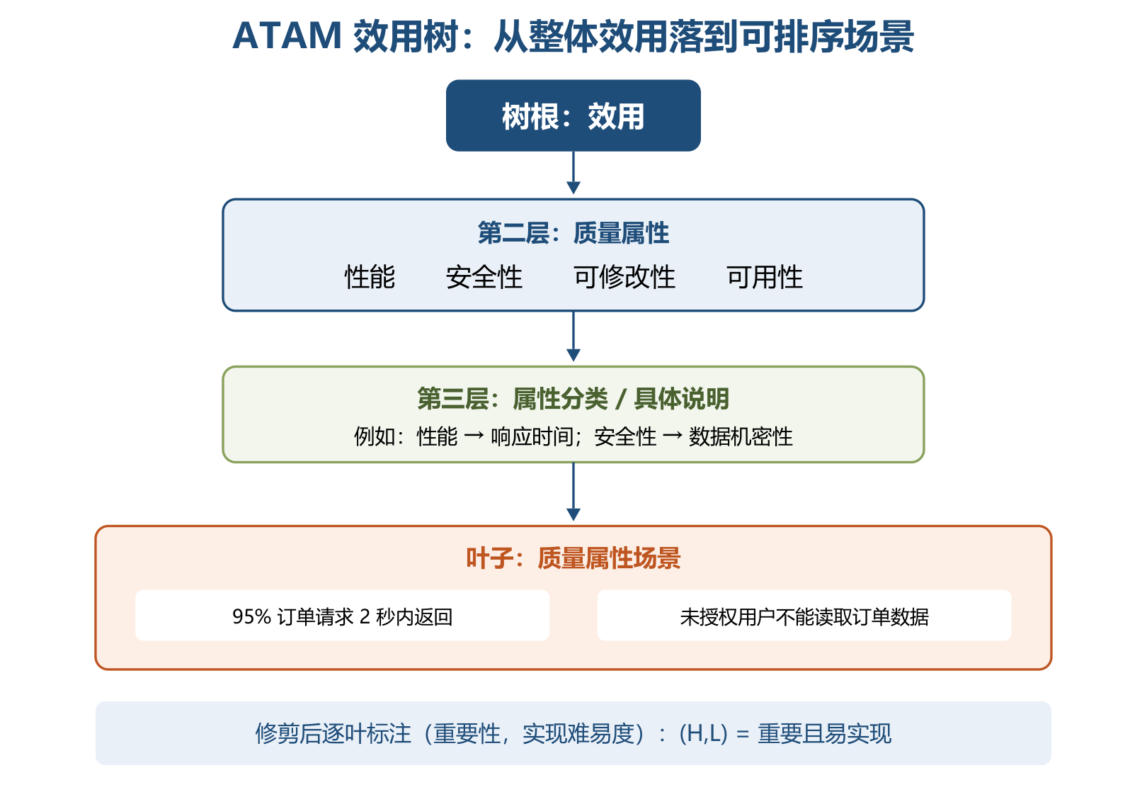
ATAM 效用树结构与场景优先级对
举例：“正常高峰下 95% 订单请求 2 秒内返回”可挂在“性能→响应时间”分支；其重要性为 H、实现难度为 M，则记为 (H,M)。
8.2.2 CBAM 方法
CBAM 在 ATAM 之后开始，复用 ATAM 的场景与评估结果，从经济角度对架构决策的成本和收益建模，帮助风险承担者按投资回报 ROI 选择策略。
⭐【重点】CBAM 八步：
步骤 | 核心动作
1 整理场景 | 按商业目标排序，选取优先级最高的约 1/3 场景
2 场景求精 | 给出最坏、当前、期望、最好四种质量属性响应级别
3 确定优先级 | 干系人基于“期望响应”投票，结合票权得到场景权值
4 分配效用 | 为四种响应级别建立效用表
5 建立策略关系 | 明确架构策略影响哪些场景、属性和响应级别
6 内插求效用 | 根据效用表和对应关系，求期望响应下各策略的效用
7 计算总收益 | 用场景权值与策略效用计算策略总收益
8 计算 ROI 并选择 | 估算成本，结合收益求 ROI，按成本约束和 ROI 排序

助记：CBAM——“整、精、投、效；关、插、益、投（ROI）”：整理、求精、投票、效用，建关系、内插、收益、投资回报。
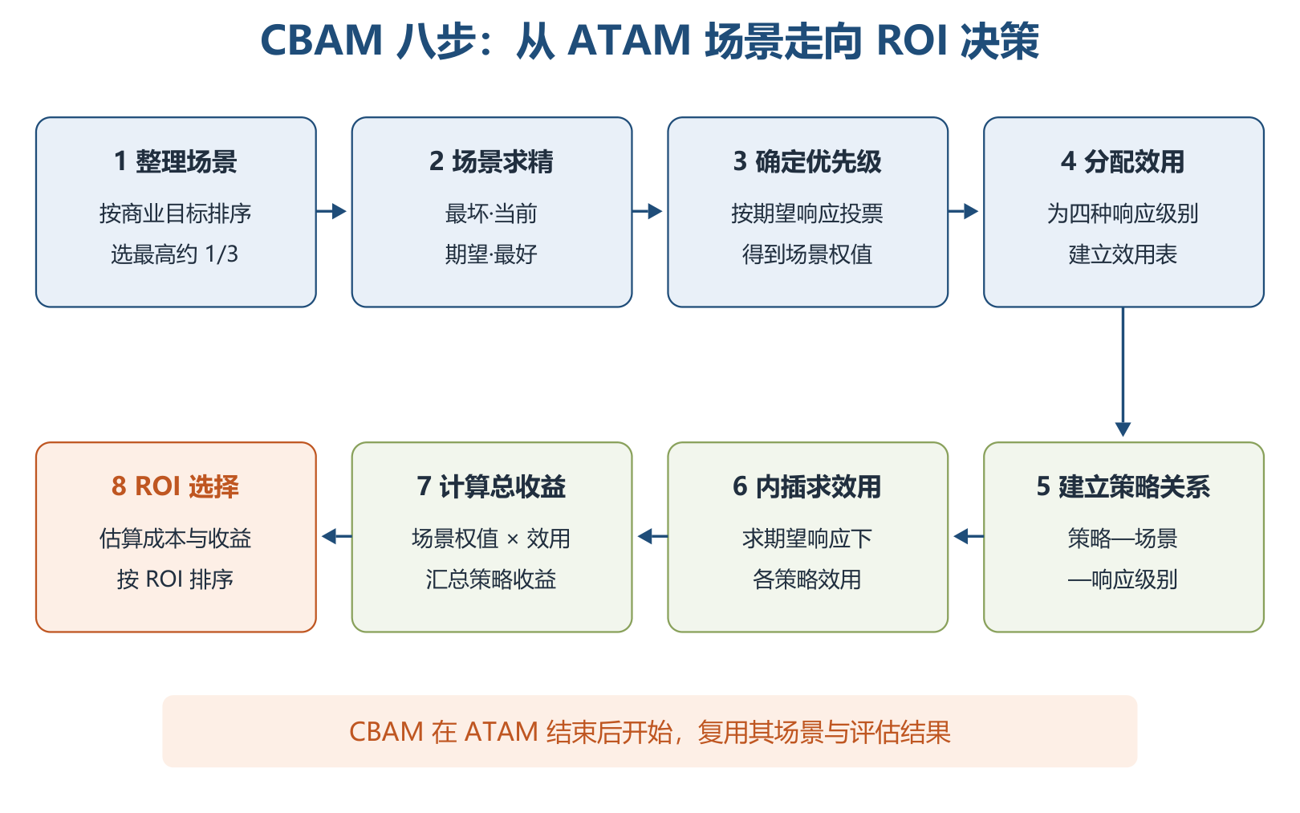
CBAM 八步：从 ATAM 场景到 ROI 决策
其他评估方法以“名称—识别关键词”掌握即可：
方法 | 一句话识别
SAEM | 区分用户定义的外部质量属性与开发者决定的内部质量属性，建立度量准则并评估
SAABNet | 用贝叶斯信念网络 BBN 表达不确定、不完整的定性知识，辅助诊断和预测
SACMM | 用图内核、子结构相似度和架构距离度量架构修改
SASAM | 映射并比较预期架构与源代码中的实际架构，属于静态评估
ALRRA | 用动态复杂度、动态耦合度与 FMEA 评估架构可靠性风险
AHP | 建立递阶结构、构造两两比较判断矩阵、求权重并总排序，辅助多准则决策
COSMIC+UML | 把复杂度、耦合度、内聚度等面向对象度量与 COSMIC、UML 组件图关联，评估可维护性

8.3 ATAM 方法架构评估实践
⭐【高频考点】实践过程是四阶段八步骤：
阶段 | 步骤 | 主要产出或活动
1 演示 | 1 介绍 ATAM | 说明过程、分析技术、预期结果，解答疑虑
1 演示 | 2 介绍业务驱动因素 | 说明主要功能、利益相关者、业务目标和约束
1 演示 | 3 介绍要评估的架构 | 描述架构、质量需求、技术约束、外部交互和架构方法
2 调查和分析 | 4 确定架构方法 | 解释控制流程及关键质量目标如何实现
2 调查和分析 | 5 生成质量属性效用树 | 收集场景，具体化并排序质量目标
2 调查和分析 | 6 分析架构方法 | 分析高优先级场景，识别风险、非风险、敏感点和权衡点
3 测试 | 7 头脑风暴和优先场景 | 扩大干系人参与，合并同类场景、投票、补充效用树
3 测试 | 8 分析架构方法 | 针对投票高优先级场景再次分析，发现新增风险与权衡
4 报告 | 汇总并提交结果 | 提交效用树、场景集、分析问题、风险与非风险、架构方法

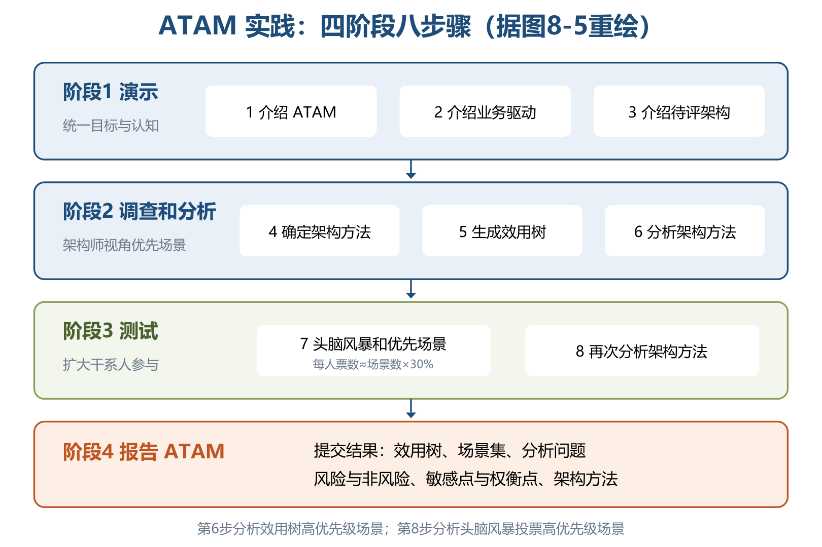
据图8-5重绘：ATAM 实践四阶段八步骤
第 7 步的投票规则：每位风险承担者票数约为场景总数 × 30%，取最近整数。教材例中共有 16 个场景，因此每人 5 票。投票后按总票数排序，截取截止线以上场景，再与效用树优先场景比较和合并。
教材用 Hoover 与 Banking 两种事件架构演示评估。二者都有事件、队列、事件管理器和处理程序，但框架封装与应用耦合方式不同。
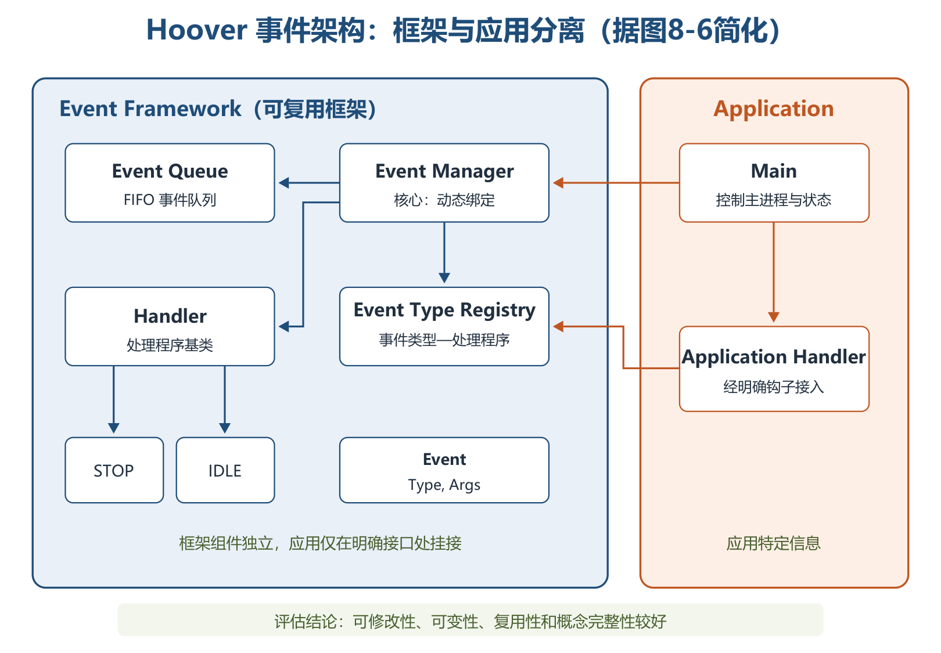
据图8-6简化重绘：Hoover 事件架构，框架与应用分离
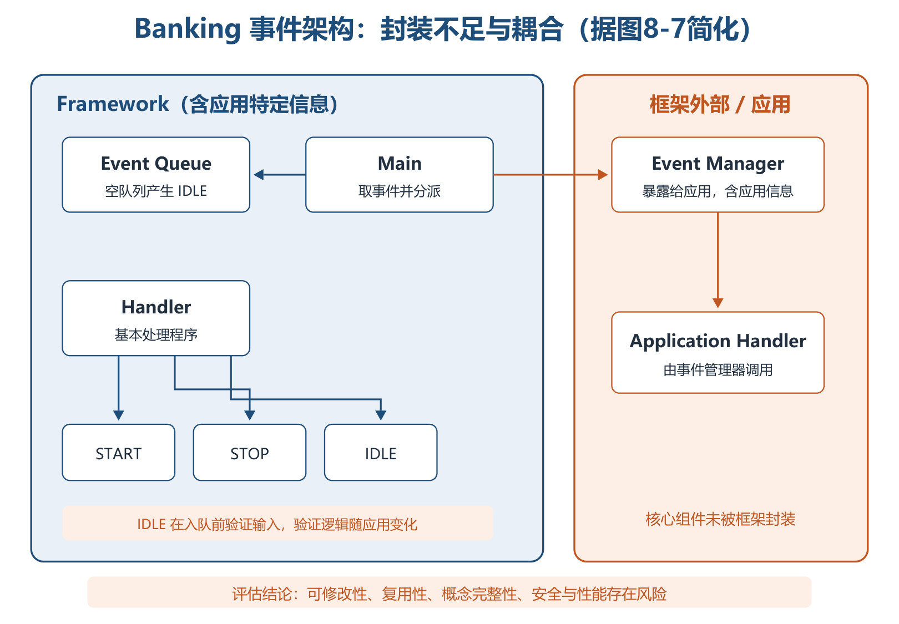
据图8-7简化重绘：Banking 事件架构，事件管理器暴露且应用信息嵌入
比较维度 | Hoover 架构 | Banking 架构
封装 | 框架组件与应用分离，通过明确钩子挂接 | 事件管理器暴露给应用，应用特定信息嵌入多个组件
可修改性、可变性 | 高；注册表动态绑定处理程序，修改影响面小 | 较差；更换应用或新增组件常需大范围修改
可重用性 | 组件较独立，易复用 | 组件相互依赖，复用往往需要重大修改
可靠性 | 有缺陷输入可在事件绑定时处理 | 入队前验证输入，但换应用时验证逻辑也要改变
概念完整性 | 事件处理机制统一，控制机制较少 | 控制转移链较长，一致性不足
功能性 | 组件协调，能完成预期任务 | 基本能完成预期任务，属于非风险
安全性 | 数据封装较好，注册表仅由事件管理器操作 | 应用信息分散，整体机密性较差
性能 | 处理任务涉及组件较少，推定响应较快 | 处理链较长、涉及组件较多，推定性能不足

⭐【易错】“某个架构完成预期功能”不代表它没有架构风险。Banking 的功能性、可靠性可视为非风险，同时其可修改性、概念完整性、安全性和性能仍可能是风险。
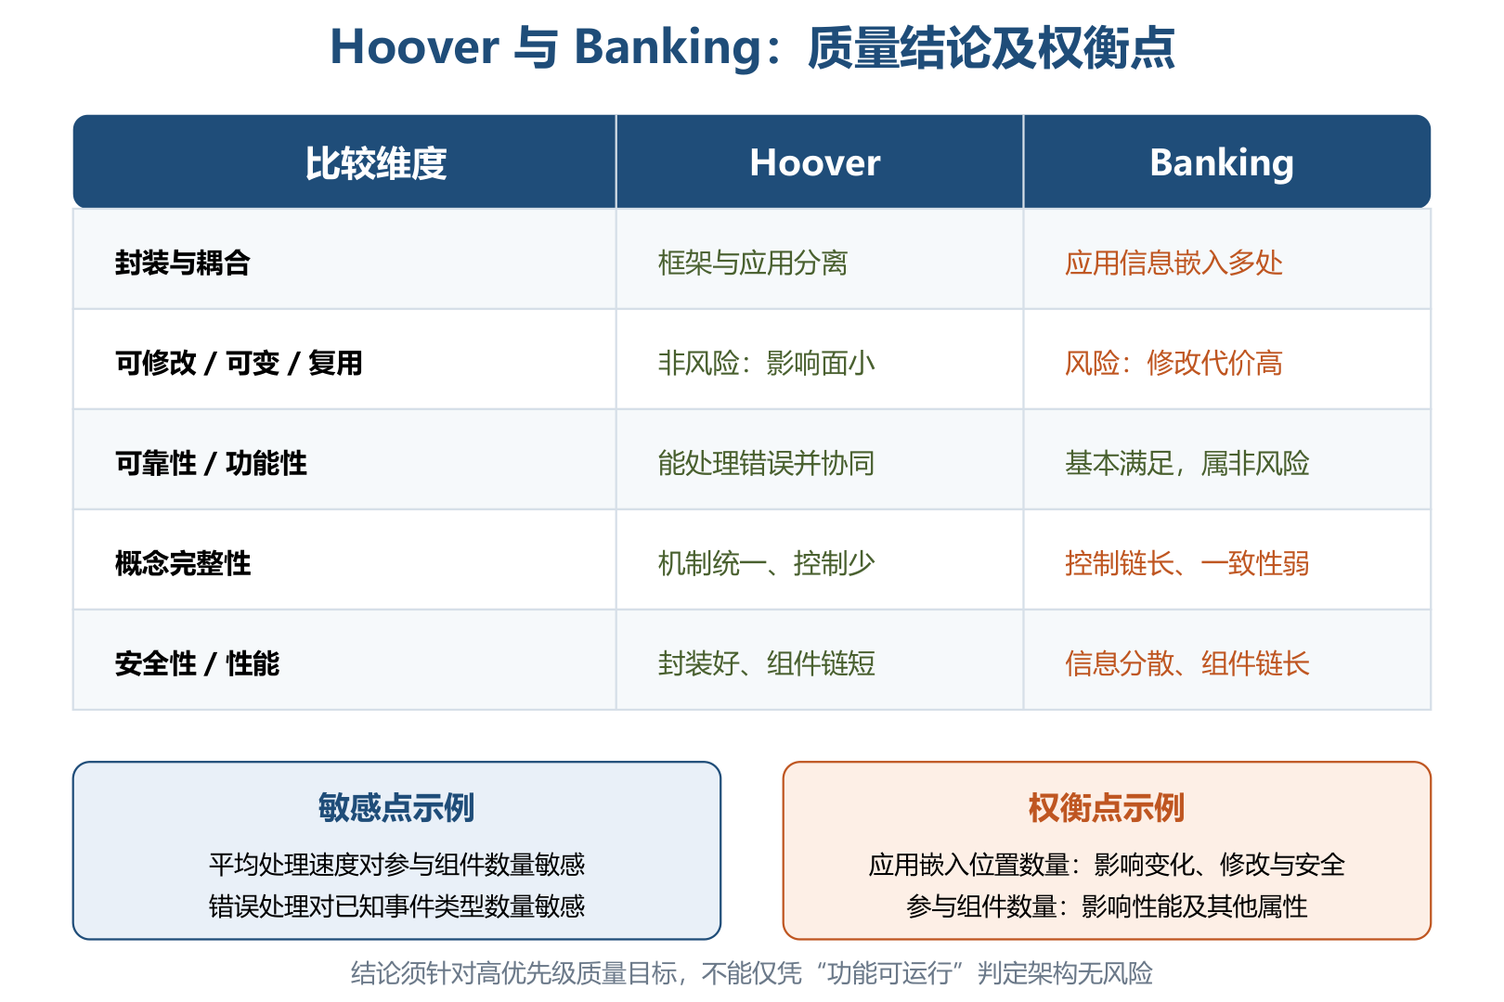
Hoover 与 Banking 的质量结论及权衡点
三、重点与易错点
# | 考点 | 必须记住的结论 | 易错提醒
1 | 质量属性 | 必须可测量或可测试，描述满足利益相关者需求的程度 | “用户体验好”“系统很快”不是完整场景
2 | GB/T 六特性 | 功能、可靠、易用、效率、维护、可移植 | 不要与架构评估八属性、六类场景混背
3 | 开发期/运行期 | 开发期 6 项，运行期 7 项 | 可伸缩性属于运行期，可扩展性属于开发期
4 | 可靠性 vs 可用性 | 可靠性重无故障能力；可用性重正常时间比例与恢复速度 | MTTF、MTBF 是可靠性指标，不要直接当作可用性定义
5 | 容错 vs 健壮性 | 容错求正确行为并修复；健壮性保证进入预定义状态 | 健壮性不保证出错后继续运行
6 | 可修改性 | 包含可维护、可扩展、结构重组、可移植 | 可移植性在此是可修改性的特例，不只属于 GB/T 六特性
7 | 场景六要素 | 刺激源、刺激、环境、制品、响应、响应度量 | 漏掉响应度量就无法客观测试
8 | 六类属性场景 | 可用、可修改、性能、可测试、易用、安全 | 此处不包含可靠性
9 | 评估场景三要素 | 8.2.1 常写刺激、环境、响应 | 与 8.1.3 六要素按题目出处区分
10 | 敏感点 vs 权衡点 | 权衡点同时影响多个质量属性，是多个属性的敏感点 | 不是任何“缺点”都叫权衡点
11 | SAAM | 场景技术，主抓可修改性；五步骤；可比较架构 | 不考虑已有知识库可重用性
12 | ATAM 四属性 | 性能、安全、可修改、可用 | 不是只评估性能，也不是输出单一分数
13 | ATAM 三类场景 | 用例、增长、探测/探索性 | 极端增长属于探测场景，不是一般用例
14 | 效用树 | 效用根→属性→分类→场景叶；(重要度,难易度) | (H,L) 是重要且易实现，不是风险等级
15 | ATAM 两套划分 | 8.2.2 为四活动领域七步；8.3 为四阶段八步 | “测试”是实践第三阶段，不等于软件测试
16 | CBAM | 接在 ATAM 后，引入成本、收益和 ROI | 不是替代 ATAM，也不是先做成本再收场景
17 | CBAM 数据 | 最高约 1/3 场景；最坏/当前/期望/最好；内插求效用 | 投票依据是期望响应，不是最坏响应
18 | 头脑风暴投票 | 每人票数约为场景总数 × 30% | 16 个场景是每人 5 票，不是总共 5 票
19 | 风险 vs 非风险 | 看是否支持高优先级质量目标，而非功能能否运行 | 同一架构可同时存在风险和非风险

四、练习与真题
以下为自编单选模拟题，答案与解析集中在全章最后。
1. 下列关于软件系统质量属性的说法，最准确的是哪一项？
A. 只描述系统功能是否完整 B. 可测量或可测试并反映满足干系人需求的程度 C. 只在编码完成后才需要考虑 D. 与软件架构决策无关
2. 在 GB/T 16260.1 的六项质量特性中，“可测试性、可修改性、稳定性和易分析性”属于哪一项？
A. 维护性 B. 可靠性 C. 可移植性 D. 效率
3. 某系统在单个节点故障后自动切换备用节点并继续处理业务，这最直接体现了可靠性的哪个方面？
A. 可移植性 B. 容错 C. 可变性 D. 互操作性
4. “正常负载下，外部用户提交订单，订单服务在 2 秒内响应，95% 请求满足要求”中的“95% 请求在 2 秒内响应”属于哪个场景要素？
A. 刺激 B. 环境 C. 响应度量 D. 刺激源
5. 下列哪一组全部属于教材重点介绍的六类质量属性场景？
A. 可用性、可修改性、性能、可测试性、易用性、安全性 B. 可靠性、可修改性、性能、可测试性、易用性、安全性 C. 可用性、可伸缩性、性能、可测试性、易用性、安全性 D. 可用性、可修改性、功能性、可测试性、易用性、安全性
6. 某架构决策提高加密级别后安全性增强，但响应时间变长。该加密级别最可能被识别为什么？
A. 非风险 B. 权衡点 C. 场景 D. 效用树根节点
7. 关于 SAAM，下列说法正确的是哪一项？
A. 只用于评估性能 B. 主要输入不包括架构描述 C. 以场景为技术并重点分析可修改性 D. 必须计算每种策略的 ROI
8. ATAM 效用树中，某场景的优先级对为 (H,L)，它表示什么？
A. 高安全性、低可靠性 B. 高重要性、低实现难度 C. 高风险、低成本 D. 高性能、低可用性
9. “未来同时将多个应用接入框架，以检验架构的极端扩展能力”最符合哪类 ATAM 场景？
A. 用例场景 B. 增长场景 C. 探测/探索性场景 D. 检查表场景
10. CBAM 相对于 ATAM 最主要的新增内容是什么？
A. 引入成本、收益和 ROI 以辅助策略选择 B. 取消质量属性场景 C. 只比较源代码行数 D. 用问卷代替干系人参与
11. ATAM 实践阶段进行头脑风暴投票，若共有 20 个场景，按教材规则每位干系人约有多少票？
A. 3 票 B. 5 票 C. 6 票 D. 20 票
12. 在教材 Hoover 与 Banking 案例对比中，Banking 架构风险的重要根源是什么？
A. 完全不能处理事件 B. 应用信息嵌入多个组件且事件管理器暴露 C. 没有事件队列 D. 没有任何处理程序
五、疑问与查漏补缺
• ATAM 五种基本结构未展开：8.2.2 只说由 Kruchten 4+1 视图派生、逻辑视图分为功能结构和代码结构，没有逐项列出五种结构。答题宜掌握这一原文边界，并结合第7章视图知识复习，不自行编造固定名单。
• SAAM 英文全称与年份的表述：教材前文用 Software Architecture Analysis Method，后文用 Scenarios-based Architecture Analysis Method，并写“1983 年提出”；不同文献的名称、年份表述可能不同。校内复习按教材识别“SAAM、场景、可修改性”这一核心，不在案例题中纠结译名。
• ATAM“实用性”疑为笔误：8.2.2 开头曾写性能、实用性、安全性和可修改性，随后及效用树部分均明确为性能、安全性、可修改性和可用性，考试按后者掌握。
• 实践术语翻译不统一：效用树又译实用程序树，场景又写情景，探测场景又写探索性场景，集成性又写概念完整性。读案例时按同义术语识别。
• 表8-10、表8-14 的版式容易误读：风险与非风险应按后续文字结论理解，不能把 Banking 的功能性、可靠性也误判为风险，更不能把 Hoover 的安全、性能误判为风险。
• CBAM 缺少完整数值例题：教材给出四种响应级别、效用表、内插、总收益和 ROI 的步骤，但没有完整演算。复习重点是数据流和顺序，不自行推导未给出的效用值。
• 与其他章节衔接：第7章的架构视图和风格是评估对象与架构描述基础；第9章将进一步展开可靠性建模、设计和评估，本章先分清可靠性、可用性、容错与健壮性即可。
• SACMM 图8-3、图8-4：两图展示某开源工具架构距离及 LOC 趋势，用于说明“代码规模增长不必然意味着架构剧烈变化”，不是 ATAM 实践图，考试识别 SACMM 的图内核与架构距离即可。
六、参考答案
1. B。质量属性必须可测量或可测试，用来描述系统满足利益相关者需求的程度。
2. A。可测试性、可修改性、稳定性和易分析性均是维护性的子特性。
3. B。容错强调错误发生时保持正确行为并通过内部修复继续提供服务。
4. C。“95% 请求在 2 秒内响应”给出了可测试的判定标准，属于响应度量。
5. A。六类为可用性、可修改性、性能、可测试性、易用性和安全性，不含可靠性。
6. B。同一架构特性同时影响安全性和性能，是多个质量属性的敏感点，即权衡点。
7. C。SAAM 使用场景技术，主要质量属性是可修改性，也可用于比较多个架构。
8. B。效用树优先级对的两个维度依次是重要性和实现难易度，H/L 分别为高/低。
9. C。探测/探索性场景用于覆盖极端修改或增长，检验系统边界与过载情况。
10. A。CBAM 复用 ATAM 结果，进一步建立成本、收益和 ROI 模型来选择架构策略。
11. C。每人票数约为场景总数的 30%，20×30%=6 票。
12. B。应用信息散落、组件耦合及事件管理器未封装，导致修改、复用、安全和性能等风险。

